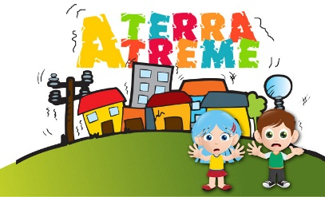

**O QUE FAZER ANTES DE UM SISMO?**

**A CASA DEVE ESTAR PREPARADA PARA UMA EMERGÊNCIA. O QUE PODEMOS E DEVEMOS FAZER?**

FIXAR ÀS PAREDES OU ENTÃO AO TETO OU CHÃO OS MÓVEIS, ARMÁRIOS E ESTANTES PARA QUE ELES NÃO CAIAM.

COLOCAR OS OBJETOS PESADOS, OU DE GRANDE VOLUME, NO CHÃO OU NAS PRATELEIRAS MAIS BAIXAS DAS ESTANTES.

OBJETOS COMO ESPELHOS OU QUADROS PESADOS NÃO DEVEM SER COLOCADOS POR CIMA DE LUGARES COMO A CAMA OU O SOFÁ E AS CAMAS NÃO DEVEM ESTAR PERTO DAS JANELAS.

TER UM EXTINTOR EM CASA E APRENDER A FUNCIONAR COM ELE.

MANTER O QUARTO ARRUMADO QUANDO DEIXAMOS DE BRINCAR.

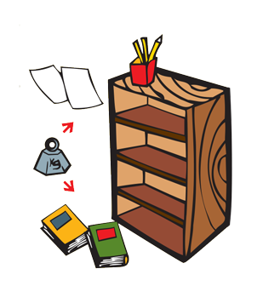AS ZONAS DE CIRCULAÇÃO (CORREDORES, HALL DE ENTRADA) DEVEM ESTAR LIVRES.

Serviço Municipal de Proteção Civil de Montijo

